Soru 1  Na(k) → Na⁺(aq) + e⁻ E⁰ = + 2,71 V  Li(k) → Li⁺(aq) + e⁻ E⁰= + 3,05 V  Cu(k) → Cu²⁺⁽aq) + 2e⁻ E⁰ = - 0,34 V  Standart koşullarda H₂ elementi yerine Na ele­mentinin yükseltgenme potansiyeli 0,00V kabul edil­seydi Li⁺ ve Cu²⁺ iyonlarının indirgenme potansiyeli kaç volt olurdu?  Li⁺ Cu²⁺  A) +0,34 +3,05  B) +3,05 -0,34  C) +2,71 -0,34  D) -0,34 +3,05  E) -0,34 -3,05  Soru 2  Aşağıdaki bileşiklerde altı çizili olarak verilen atomlardan hangisinin yükseltgenme basamağı en büyüktür?  A) K₂SO₄  B) Na₂SO₃  C) MgCO₃  D) KMnO₄  E) NaNO₃  Soru 3  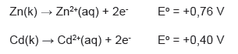  Yukarıda verilen yükseltgenme potansiyel fark değerlerini kullanarak standart koşullarda oluşturulacak olan Zn - Cd pilinin gerilimi kaç volt olarak hesaplanır?  A) +1,16  B) -1,16  C) -0,36  D) +0,36  E) +0,76  Soru 4  2SO₂ + X^{m} + 4OH⁻ 2SO₄²⁻ + Cl⁻ + 2H₂O  Verilen yükseltgenme indirgenme tepkimesi ile ilgili;  I. X^{m}: CIO₂¯ dir.  II. SO₂ bileşiğindeki oksijen atomu indirgenmiştir.  III. Reaktifteki klor iyonunun yükseltgenme basama­ğı (3+) tür.  ifadelerinden hangileri doğrudur?  A) Yalnız I  B) Yalnız II  C) Yalnız III  D) I ve II  E) I ve III  Soru 5  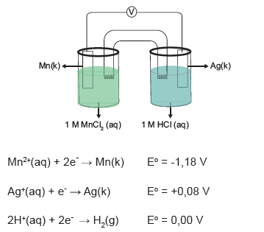  Yukarıda verilen indirgenme gerilimlerine göre oluşacak olan pilin gerilimi aşağıdakilerden hangisidir?  A) +0,08 V  B) +1,26 V  C) +1,34 V  D) +1,18 V  E) -1,26 V | Soru 6  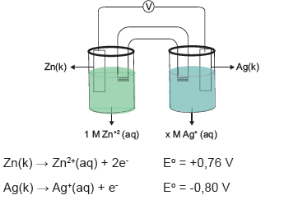  Verilen pil sisteminde başlangıç gerilimi 1,60 volt olarak ölçülmektedir.  Buna göre;  I. x < 1M  II. Ag elektrodun bulunduğu kap anot kabıdır.  III. x = 1 ise Zn elektrodun bulunduğu kaba H₂S gönderilmiştir.  (ZnS için K_{çç}=10⁻¹²)  ifadelerinden hangileri doğrudur?  A) Yalnız I  B) Yalnız II  C) Yalnız III  D) I ve II  E) I, II ve III  Soru 7  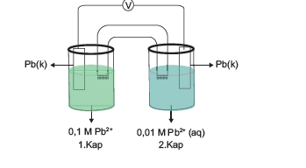  Yukarıda verilen pil sistemi için aşağıdaki ifadelerden hangisi doğrudur?  A) Pil şeması Pb/(0,1M)Pb²⁺//(0,01M)Pb²⁺/Pb şeklindedir.  B) Elektronlar dış devreden 1. kaptan 2. kaba doğru akar.  C) Pil gerilimini artırmak için 1.kaba su eklenmelidir.  D) Pil gerilimini artırmak için 1. kaba 1M Pb²⁺ çözeltisinden 100 ml eklenmelidir.  E) Ortamın sıcaklığı artırıldığında pilin gerilimi artar.  Soru 8  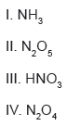  Azotlu bileşiklerden azotun yükseltgenme basamaklarının karşılaştırılması hangi seçenekte doğrudur?  A) II>III>I>IV  B) II=III>I>IV  C) II>IV>I>III  D) II=III>IV>I  E) I=II=III=IV  Soru 9  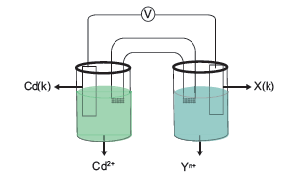  Bazı maddelerin aktiflikleri ( elektron verme eğilimleri), Mg > Fe > Cd > Co > Ni > Cu > Ag şeklindedir.  Buna göre yukarıdaki pil düzeneğinde X elektrotun anot olarak davranabilmesi için X ve Y^{+n} iyonu yerine yazılabilecekler hangi seçenekte doğru olarak verilmiştir?  X Y^{+n}  A) Co Co²⁺  B) Co Fe²⁺  C) Ag Co²⁺  D) Mg Co²⁺  E) Ni Mg²⁺  Soru 10  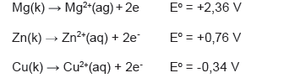  Yarı hücre gerilimleri verilen metalleri kullanarak oluşturulan pillerin gerilimlerinin karşılaştırılması hangi seçenekte doğru olarak verilmiştir?  A) Mg - Zn > Mg - Cu > Zn - Cu  B) Mg - Cu > Mg - Zn > Zn - Cu  C) Zn - Mg > Zn - Cu > Mg - Cu  D) Zn - Cu > Mg - Cu > Mg - Zn  E) Mg - Cu > Cu - Zn > Mg - Zn
CEVAPLAR: 1-D 2-D 3-D 4-E 5-D 6-C 7-D 8-D 9-D 10-B

